Творческое лето!
На участке в летнюю пору можно не только играть, но и заниматься творчеством, ведь природа сама призывает детей к этому. Разнообразный природный материал: камешки, травинки, палочки, листья и цветки растений – для маленьких мастеров всё сгодится!
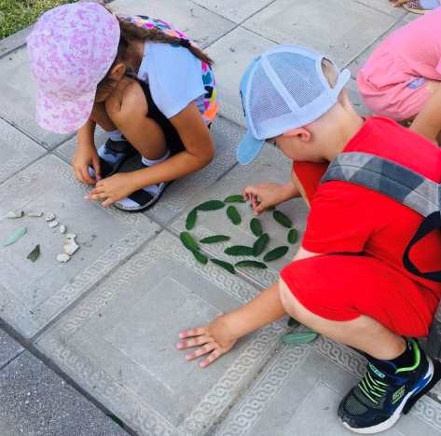 | 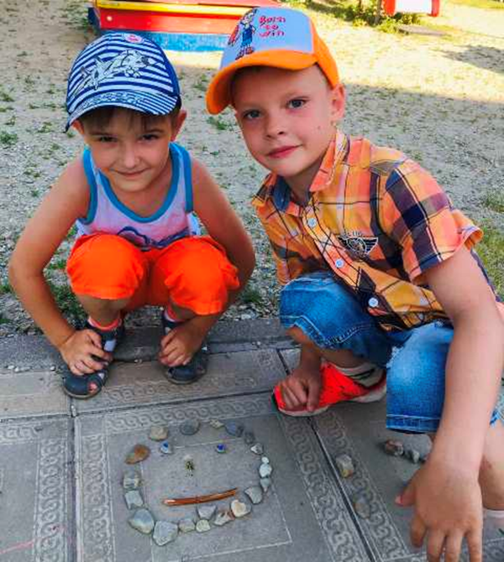

Познавательное лето!
«Цветы людей чаруют красотой…» - сказал поэт, и действительно, только равнодушный пройдёт мимо ярких, разноцветных клумб! А любознательный человек остановится, полюбуется, рассмотрит цветы, понюхает их, оценит их нежный аромат и красоту, не полениться поухаживать за растениями.
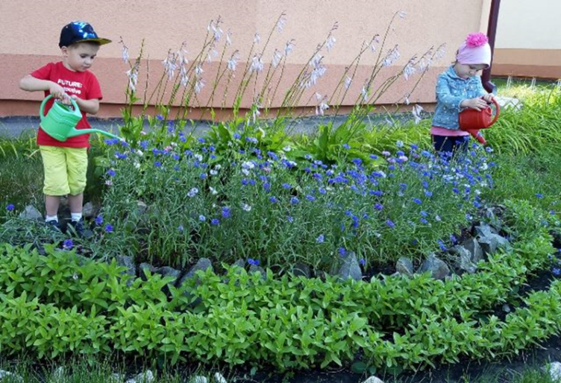
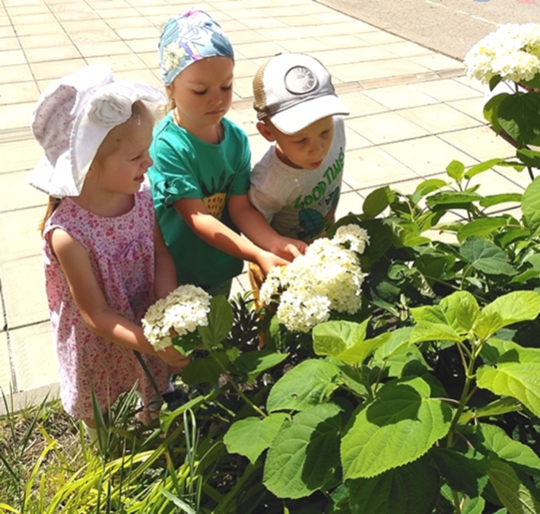
Оздоровительное лето!
Закаливание – важная составляющая летней оздоровительной работы детского сада. Большую часть дня дети находятся на участке: играют в подвижные игры, принимают воздушные и солнечные ванны, занимаются босохождением,играют и экспериментируют с водой.
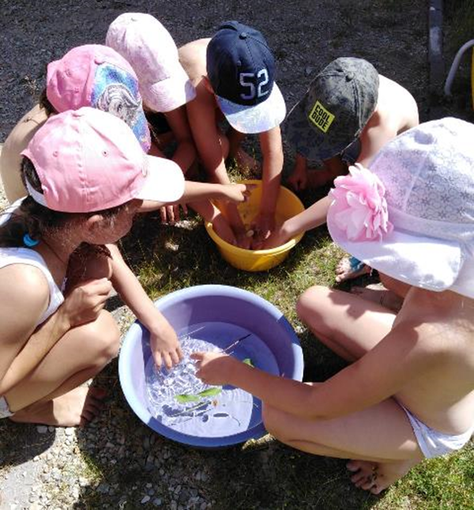 | 